TEST DE LA FUNCIONALIDAD DEL DISPLAY (MOSTRAR IMAGEN)

1.- Abrir el adb shell de la Arduino UNO Q

2.- Instalar el paquete de gpiod:
2.1.- Crear un entorno virtual con python3 -m venv env
2.2.- Activar el entorno virtual con source env/bin/activate
2.3.- Instalar gpiod con pip install gpiod

3.- Comprobar si el bus DSI está habilitado con el comando ls /sys/class/drm/. Debería aparecer en la lista card0-DSI-1.
5.1.- Si aparece, ir al paso 12.

5.2.- Si no aparece, ir al paso 6.

6.- Ejecutar el comando ls /usr/lib/linux-image-6.16.7-g0dd6551ae96b/qcom/ para buscar el device tree blob (DTB) que tiene las instrucciones para comunicarse con el Arduino Giga Display shield. El archivo DTB tiene el nombre qrb2210-arduino-imola-gigadisplay.dtb.
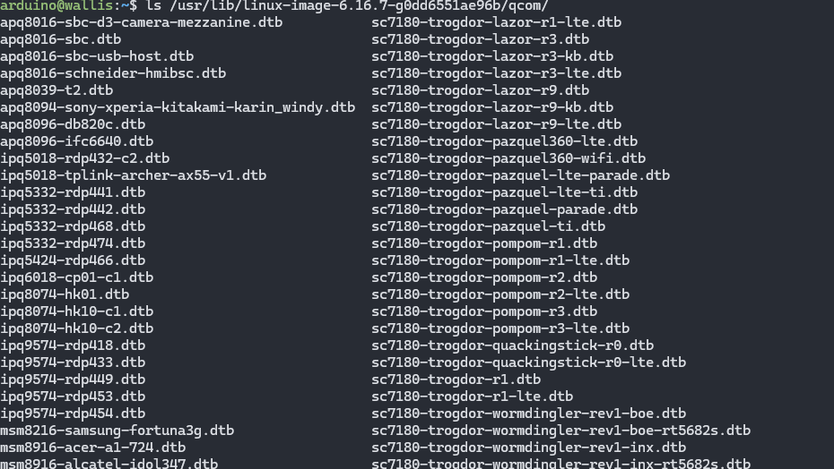
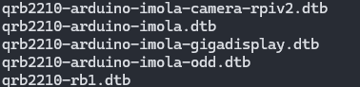

7.- Copiar el archivo qrb2210-arduino-imola-gigadisplay.dtb al directorio /boot/efi.
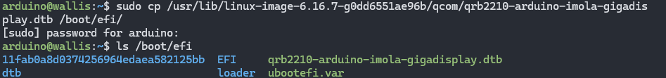

8.- Buscar el archivo de configuración en el directorio /boot/efi/loader/entries

9.- Editar el archivo de configuración con el comando sudo nano /boot/efi/loader/entries/<nombre_achivo.conf>

TEXTO A COPIAR Y PEGAR EN EL ARCHIVO CONF:
# Boot Loader Specification type#1 entry
# File created by /usr/lib/kernel/install.d/90-loaderentry.install (systemd 257.8-1~deb13u1)
title Debian GNU/Linux 13 (trixie)
version 6.16.7-g0dd6551ae96b
machine-id 11fab0a8d0374256964edaea582125bb
sort-key debian
options root=UUID=2b8e3542-a467-416e-9637-11b21c7940a2 clk_ignore_unused pd_ignore_unused audit=0 video=DSI-1:480x800@60 video=DP-1:d
linux /11fab0a8d0374256964edaea582125bb/6.16.7-g0dd6551ae96b/linux
initrd /11fab0a8d0374256964edaea582125bb/6.16.7-g0dd6551ae96b/initrd.img-6.16.7-g0dd6551ae96b
devicetree /qrb2210-arduino-imola-gigadisplay.dtb

10.- Copiar el archivo DTB a la carpeta donde residen el kernel linux e initrd, para que el system-boot busque con más facilidad el DTB.
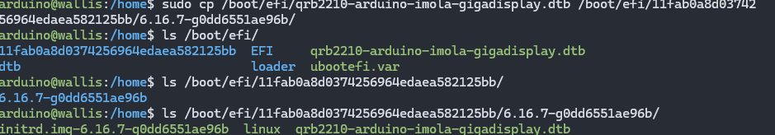

11.- Reiniciar el sistema con sudo reboot.

12.- Para hacer la rotación de 90° de la pantalla de inicio de sesión crear un archivo de configuración en la ruta /etc/X11/xorg.conf.d/, usando el comando sudo nano /etc/X11/xorg.conf.d/10-monitor.conf

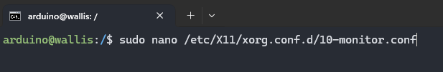

TEXTO A COPIAR Y PEGAR EN EL ARCHIVO .CONF
Section "Monitor"
Identifier "DSI-1"
Option "Rotate" "right"
EndSection

Section "Device"
Identifier "Card0"
Driver "modesetting"
Option "kmsdev" "/dev/dri/card0"
EndSection

Section "Screen"
Identifier "Screen0"
Device "Card0"
Monitor "DSI-1"
EndSection

Nota: se puede sustituir la línea Option “Rotate” “right” por Option “Rotate” “left”, en caso de que se desee que la pantalla se oriente de forma horizontal a 180° de como quedó con la opción “right”.

13.- Reiniciar el sistema con sudo reboot.

TEST DE LA FUNCIONALIDAD DEL PANEL TÁCTIL (Activar I2C de la pantalla)

Según el pinout de la Arduino UNO Q, los pines JMEDIA tienen 2 canales de I2C:
- GPIO_22 / CCI_I2C_SDA0 (parece ser usado para la cámara, dado la nomenclatura CCI)
- GPIO_23 / CCI_I2C_SCL0 (parece ser usado para la cámara, dado la nomenclatura CCI)
- GPIO_29 / CCI_I2C_SDA1 (parece ser usado para la cámara, dado la nomenclatura CCI)
- GPIO_30 / CCI_I2C_SCL1 (parece ser usado para la cámara, dado la nomenclatura CCI)

Actualmente en el shield se han soldado los pines de GPIO_22 y GPIO_23.

Comandos que se han intentado:
sudo i2cdetect -r -y 0
sudo i2cdetect -r -y 1
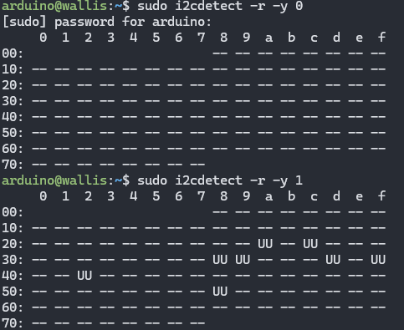

Sólo el bus 1 muestra actividad pero el la pantalla se encuentra en el bus 0.

Al medir el voltaje de pines importantes:
- SDA y SCL están a ~1.9V.
- RST e INT están a 3.3V con una resistencia de pull-up cada uno.

El osciloscopio no muestra oscilación en las señales cuando se envía el comando de arriba.

De 4 buses I2C, Linux sólo enlista 2

